**Resolución ejercicio de Macowins**

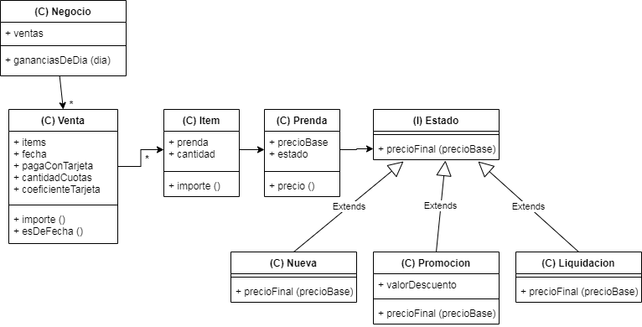

class Prenda

metodo precio ()

retornar estado.precioFinal (precioBase)

class Nueva

metodo precioFinal (precioBase)

retornar (precioBase)

class Promocion

metodo precioFinal (precioBase)

retornar (precioBase - valorDescuento)

class Liquidacion

metodo precioFinal (precioBase)

retornar (precioBase / 2)

class Item

metodo importe ()

retornar (prenda.precio * cantidad)

class Venta

metodo importe ()

if (pagaConTarjeta)

retornar (items.sum(item.importe ()) * 1.01 + cantidadCuotas * coeficienteTarjeta)

else

retornar (items.sum(item.importe ()))

class Negocio

metodo gananciasDeDia (dia)

retornar ventas

.filter (venta.esDeFecha (dia))

.sum (venta.importe ())